她山之石Vol. 4｜应用文13? 续写23？她就这样拿下浙江省高考作文最高分！
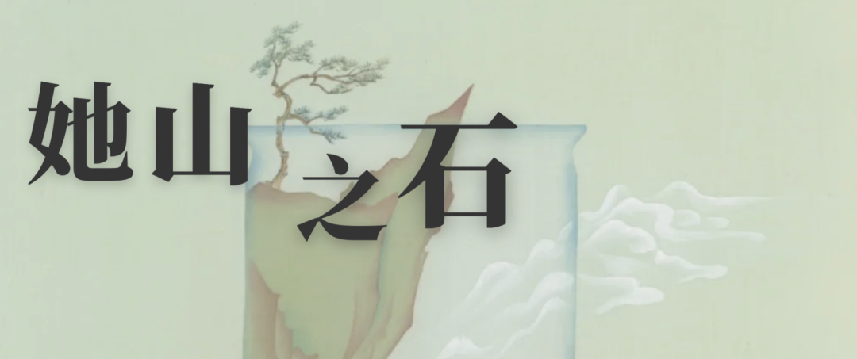

写在前面
今天给大家做英语学习分享的L同学，在本次1月浙江高考中取得了143分的好成绩。
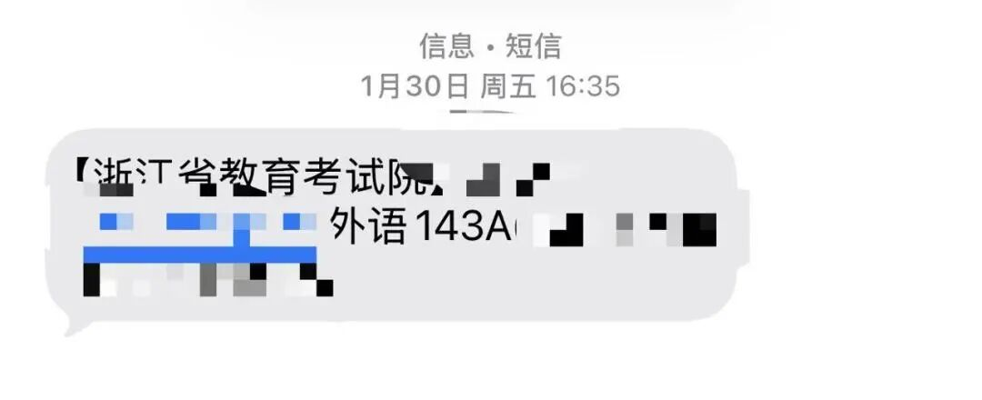
值得一提的是，她的两篇作文取得了36分的高分，分别为13分和23分，是本年度1月浙江高考理论上的作文最高分（近年浙江高考的作文最高分为37分）。这里也给大家放一下L同学这次高考的作文（参与到本次高考阅卷的老师，一定知道她这两篇作文有多牛），供大家学习参考。

应用文
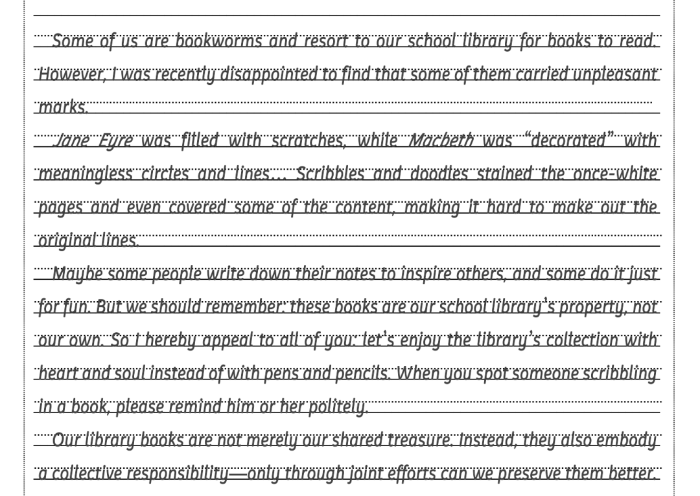

续写
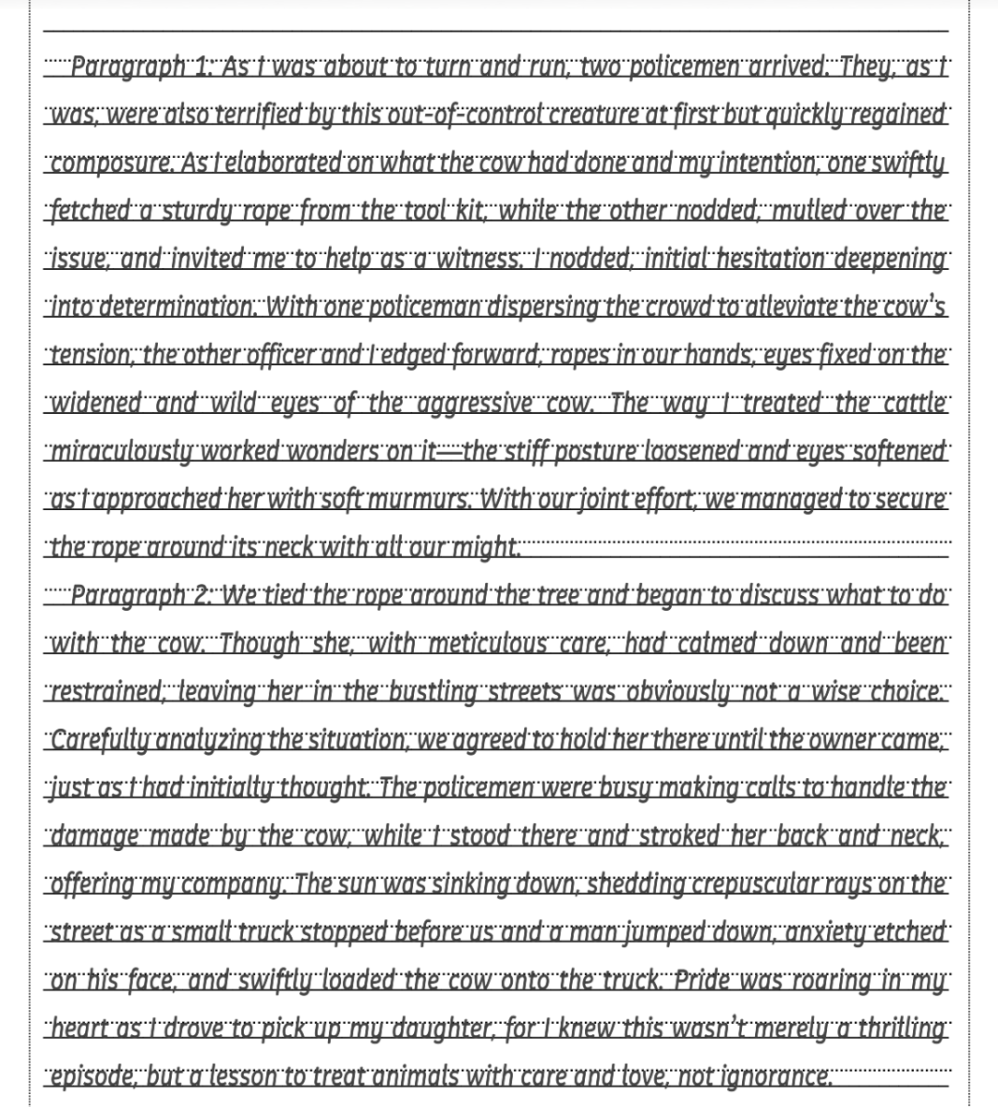

L同学是一个很谦虚的人，笔者在邀请她做分享的时候，她一再认为自己的能力不够好，是侥幸拿到了这样的作文分数的。但其实短短的一点点时间接触，笔者就知道她是一个性格很可爱、对待学习很认真的同学。L同学的文风很质朴，大家在阅读她的文字过程中，说不定也会有“chuckle”的瞬间。那么，祝大家读她的分享，读得愉快，读得幸福。

个人情况自述
英语是我唯一的优势学科（有点悲催），平时大考分数在135-140区间内，年级排名在10-30左右，这次首考考了143分算是超常发挥（编者插：其实浙江平时模考英语能够在135-140分这个区间，已经是一个很顶级的分数啦。L同学实在是太谦虚了≡ω≡）。预警：我的情况和方法普适性较低且不太“合理”，我自认为自己没有很高的水平，这篇文章大家看着当作学习之余的调味料就好，如有1%左右的可参考之处那也是我的荣幸！这么说的原因是：
（1）平时考试我的前卷扣分比相似分数的同学要多，一般靠写作给“惨淡”的分数往上拉一拉。
（2）我考试的时间分配一般是前卷（含听力）45-50分钟+应用文25-30分钟+续写40-50分钟。这个分配显然是不合理的，由于个人习惯喜欢分配给习作更多分数。（IAI补充：比较普适的分配时间应该是应用文10-15分钟+续写35-40分钟，仅供参考。）
（3）我对刷题有点厌烦心理，整个高三上的前卷训练大概只有10次左右的大小考+课后30套左右各地模拟卷+IAI的扣分三姐妹和词性变形专题。
以上，不难得出我对前卷be like：低重视度、低投入、低回报。最极端的时候我甚至有这样的想法：分数不理想是因为前卷扣分太多--前卷扣分太多是因为分配时间太少--分配时间太少是因为写作文很纠结不多留一点时间写作文会写不完--我应该训练作文！(^.^)说白了，我多少抱着一种“正式考试前卷可能简单一点吧”的侥幸心理。但显然，这种想法是要付出代价的：这次卷子确实不难，我前卷还是啪地掉了几分（语法 -3）。
最后我的结论就是，前卷才是真正的基本盘，稳定、占比大、运气成分小。即便你主打作文，也绝不能忽视前卷训练。如此，大家应该也不难看出，我对于前卷有丰富的失败经验和0个成功经验，所以后文还是以作文相关内容为主。但是话又说回来，我对作文的超级投入也确实“换”回了一些什么，最后我的首考作文分数是13分+23分。在一个习惯性压分的省份，这个分数好像还不错。

在写作之前：练字
先悄悄说一句：最近两期Ta山之石的评论区里都有同学在夸范文的字“很好看”。这里必须澄清一下——IAI 的字体包真的很能打！但我本人？远没有那么美观！！（我对自己字的定位是：批卷老师看到我的字应该不会产生那种“哇”的视觉冲击，但可能会觉得这个学生蛮认真。）
据我观察下来，字的美观程度确实跟作文成绩有微妙的关系。很多时候，我们会觉得考场上一些高分作文内容其实也就那样，未必比自己的好多少——可它们就是拿了高分。为什么？大概率是美丽的字成功“欺骗”了批卷老师的第一印象。咳咳，我不是说内容不重要，练好字就能拿高分，我是想说练字是拿高分的必要条件，毕竟你应该也没见过张牙舞爪的字拿到高分的吧？字不好看更难被认真看，你内容再好，老师可能也不愿意为你停留。
当然，我这里说的“好看”也不是说手搓衡水体，是指字要干净、稳定、可读。一旦达到这个门槛，文章整体观感就会被拉到一个完全不同的层次。老师在几十秒内给分时，会更容易把它归类为“像高分作文”，就像那句老话“fake it until make it”。
我自己的话，因为我们老师比较特立独行（褒义），高一高二基本只有背诵和练字作业，而在心情烦的时候我又干不了任何思维含量>练字的事，所以花了不少时间练字。
我个人的小技巧是分组练习，不建议一个字母孤立地死磕。英文书写的规律，其实藏在相似的结构里，因此不如把外形、笔画逻辑接近的字母归为一类。比如把带圆形“肚子”的字母放一起、带弯钩或竖勾的归成一组，集中攻克同一类结构的写法。这样能快速找到手感，也更容易把所有字写得统一协调，不会有的大有的小、有的圆有的扁，练起来效率更高。分享两个我的究极心得：
1. 关于小写字母的弧线（a / b / d 类）弧线与直线交界的地方，弧度可以稍微明显一点，而且保持这些字母的“肚子”一般大。字会显得更有结构，不容易糊成一坨。
2. 关于 g / y 等字母的“下钩”下面那一勾，弧度可以小一点、更内敛一点，这样行距会更稳定，不至于参差不齐、互相撞线。
虽说练字很重要，但其实达到了“不影响字迹辨认”的门槛也就足够了，再往上（1）有点难练（2）对分数的提升作用很小。
最后是我自己用过或观察过同学使用效果不错的工具：
1. 小米巨能写（0.5）：笔迹细细的，写出来的字较干净、有筋骨（希望你能get筋骨的意思），对字形控制比较友好。
2. 三菱水性针管笔（0.6）：说是只有0.6mm，但实际写出来挺粗的，出墨非常顺滑，顺滑到我觉得有点“容易滑脱导致写残”。但老师们似乎普遍偏好笔迹稍粗一点）。
3. 划线尺（可选）：我自己没用过，但同学反馈不错，字能更整齐。缺点是要花时间划线+考完擦线。

写作：应用文
先说我自己的应用文观：应用文不是文学创作，我把它看作是一项“完成任务”的写作。只要结构稳住了（格式对、逻辑清晰、段落布局比例合理），你的内容才有容器可放；等内容通顺了，书写的美观才会成为锦上添花的小加分项。
我写应用文大概有三个大原则：1.仔细阅读题目；2.贴近题目要求；3.读者意识（IAI几乎每一份应用文解析都会特别仔细讲这个点，十分推荐大家认真琢磨一下）。
上面说了嘛，我觉得应用文结构是很重要的，我拿到题之后会先仔细读一读题目的背景信息和要点设计，想清楚我要写的是什么，以及这几个要点的字数分配比例，防止自己在一个要点上“投入”太多导致整个文章变的头重脚轻或头轻脚重。另外一个就是IAI说的写题目的时候不要只是按着自己的感觉来，一定要贴着题目走。看清楚题目的写作要求，搞清楚你的读者的诉求。如果你还是不太清楚这一点，那不妨让我来举一个让我“开窍”的例子：
假定你是李华，你的留学生朋友Beth想学打乒乓球，发邮件向你求教。请给她回封邮件，内容包括：（1） 表示支持；（2） 推荐教练。
你看到的第一反应是什么？“太好了，这个题考传统文化，我背的语料有用了！”所以你大写特写乒乓球在中国历史多么悠久。然后沾沾自喜觉得自己太聪明了，把整个应用文的立意都拉高了。但，but，桥豆麻袋！让我们站在Beth的角度去审视一下这个写法，Beth写信的目的其实很明确：她想学打乒乓球，发邮件向你求教。那请各位想一想：人家向你请教一件事的时候，你是应该和人家说解决方法呢，还是应该和人家大聊特聊这件事的背景呢？我换一个大家都能理解的例子：你和你擅长导数的同桌请教一道计算题，人家不仅没有教你怎么做这道题，还和你一直说这道导数的曲线多么优美，数学多么神秘。试问，你是什么感觉呢？你的诉求被解决了吗？这就是“读者意识”——你的语气和内容不要让别人觉得“驴唇不对马嘴”+“不舒服”。要知道自己的写作任务是什么，且必须紧扣题目情境。
好了，叭叭了这么多，我要“话锋一转“了，好吧其实我个人是不擅长写应用文的。应用文要写半小时不是因为我要精雕细琢，而是我会被细节卡住而无法推进。个人认为会卡住的原因主要是（1）想好了要表达什么，但不会用我“满意”的英文表述。比如想写我想写“活动很有针对性”，但不知道targeted 和 focused哪个更自然；（2）对于要点毫无想说的。比如写环保类通知，除了“讲讲环保很重要”和“捡垃圾”之外，我脑子就一片空白。
那我是怎么对症下药的呢？对于第一点，如果是主体部分，可以：
（a）在考试时用中文简短列出不会的表达，考后再去查。例如你想写：“河流因为塑料垃圾变得浑浊。”你在考场上不会写“浑浊”“堆积”“环境变差”，不要硬憋，先从脑子里搜刮一个词放进去。但是要在草稿中记下来：“浑浊—堆积—环境变差”。考后一个个去查：浑浊：murky / muddy；塑料垃圾堆积：accumulation of plastic waste；环境恶化：environmental degradation。因为人的思维总体上还是不会有太大跳跃，所以曾经你想使用的表达大概率以后还会跳进你的脑子里，这个时候如果你已经查过了对应的表述就会很爽。比如muddy这个词，很多续写也能用得到嘛。你这样一个个死磕，很多单词不知不觉就记住了。
（b）根据主题。每个主题下积累10-20个常用的词汇和句子（IAI的应用文解析里经常有相关的语料包）。顺便分享一些比较常见的主题：校园生活、学习建议、人际沟通、各种活动、科技创新、健康运动、文化交流等。例如“学习建议”就有improve concentration and productivity、develop an effective study plan、set achievable goals、seek guidance from senior students（不再列举了，这是一个“苦”功夫）。有了主题词包之后，无论什么题目，你都能在一分钟内脑子里蹦出几个你会用得到的词或短语。
如果是开头/结尾相对偏套路的表达，我感觉IAI的范文里的这两部分都很精彩且相对反套路，不是那种陈词滥调。而且一旦只（暂时）看开头结尾原本要读很久的解析用时就会变短，这么一想那些曾经没有勇气点开的推文是不是也变得秀色可餐了(^.^)。
对于第二点，通常来说，我从两个维度扩充写作资源：（1）看范文（老师发的，自己找的等等等等）（2）AI辅助发散。首先，考场高分范文往往是“高质量素材库”，里面的文章各有所长，如果仔细看，或多或少都有自己可以汲取的地方。比如26届天域名校联盟第一次联考的应用文“校园升级tips”，我在写的时候其实满脑子都是“种种花，种种草”，下笔的时候就很痛苦。但是后来看了IAI的考场文章大为震撼，甚至发出了“他们的脑子怎么可以这么好用”的感慨。因为范文中出现了很多在我思维之外的例子，比如“口袋公园（pocket park）”、“雨滴花园（raindrop garden）、设立“涂鸦墙”、搞一个“智慧屏”等。就算人家写“种花种草”也会有自己的小巧思，比如在树上挂许愿带之类的。针对这些，我其实也不会全都记下来，而是去总结一下出现过的角度。这样，下次再遇到“校园建设”“活动策划”“区域优化”之类的任务，我就不再是从零开始，而是能从这些“角度库”里迅速抽几个层面展开内容。
看范文拓展思路是一方面，其他可供参考的方法还有：问问AI（虽然它给出的表达不一定完全正确，但是思路还是可以参考的）。我通常会这样用：把应用文先复制粘贴进去，然后跟AI说，“针对这个应用文，给我几个可写的角度”。然后顺着它给我的list，一个个去思考，如果选这个角度我要怎么写，通过这样的方法来训练自己的思维。
这么看来，应用文好像是很容易套句子的，但实际是，如果单纯套容易流于空洞和浮夸。个人觉得文章假大空并不是因为套句，而是套的时候没有做一些小的变动贴合主题。“看起来不像套的”的精髓在于精细化的表达。例如：环境保护的活动设计，一般我们背的语料无非是host a workshop/presentation, organize a cleanup等等，在这些结构性的词语的基础上加入一些具体的名词和形容词/从句来细化活动，就会大大减轻生硬感：Host workshops and presentations about marine biodiversity, ocean pollution, and sustainable fishing practices./ Organize a beach cleanup activity where students and faculty members can collect trash and plastic waste from nearby beaches or riverbanks.这些词语从何而来？上一段所说的“每个主题下的常用词汇”就是一个很好的语料库。（所以本质还是积累，因为我是一个考场上只要灵光一现就会出事的人）在此分享一些我个人的结构化词语，主要来自我们老师的下水文。（p.s.以上示例来自于IAI有点古老的一篇解析，大家可以自行搜索）
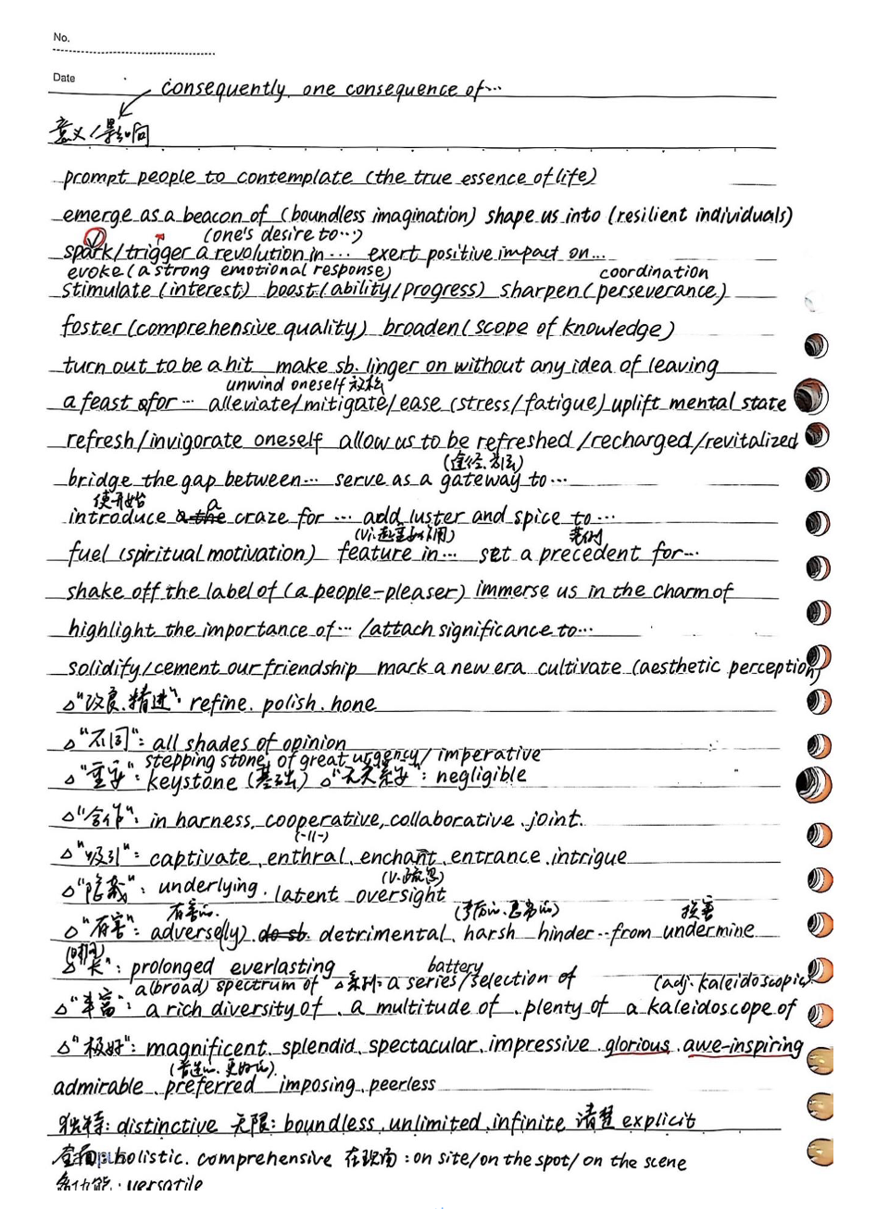
（这个字算是勉强能看吧）

写作：续写

我认为续写需要把握的要点有：1.把握情节2.句子的连贯性3.主旨句4.与原文的协同5.语言风格。重要性是否按降序排列我不好说，但是情节一定是最重要的。
续写在我看来是对故事逻辑的延展，不能与前文太“割裂”。如果情节不对，语言再好看也救不回来。比如去年首考Kevin和小偷那个题，原文埋了一个伏笔：“the man在地板处鬼鬼祟祟”。高分卷几乎都抓住了这一点，有的写“Kevin carefully lifted the loose plank”，有的写“a soft clicking came from beneath the floor”，但无论怎么写，“地板”这个关键信息绝不能丢。因为这是故事冲突和真相的最重要线索。如果续写没有顺着这个线索推动情节，那你的故事逻辑就断档了，老师自然不会给高分。
这个例子想说明两件事：1.情节走向必须用好原文的线索。续写不是自己想一个“更好剧情”，而是尊重原文提供的信息，并将其发展成合理的情节；2.我们的情节必须符合现实逻辑。好吧，虽然有些续写中确实充满了“miracle”，主角忽然顿悟、失物突然出现，这些情节在考场上偶尔也能看到，但“miracle”的前提是，它必须在原文世界观中成立，并且要有“铺垫”或“暗示”。
除了老生常谈的真善美和时间、地点跨度不要过大这些基本原则之外，大家可以额外关注一下段首句。一般来说段首句出现的人物就是这一段要写的主要人物。当然不是说只能出现这几个人，比如首考卷的第二段，牛的主人虽然段首句未提及但是也可以出现。连贯性和协同方面，平时IAI的解析里已经写的很充分了。
主旨句的话属于批卷老师关注的重点，如果偏了可能会有小事故。但同时主旨句也是续写里相对最好准备的部分，大家可以看我这篇“石头”的上一篇，那位S同学分享的建议比我更详细（让我们谢谢他）。但我想补充一点，一些常见的主旨词是可以专门做积累的。小例子：
（纸没有横线所以这个字不能看，对不起）

语言风格其实是一个比较微妙的点，首先我感觉这个点很容易被忽视，其次确实在快速的阅卷过程中有的老师也并不觉得这很重要。所以也不用过于纠结吧！但是如果你想冲击超超超高分，这个点还是值得重视的。举个例子，文章以儿童视角展开，或是主要人物是小孩子。这类内容的语言风格，完全可以更轻松、幽默、贴近日常口语，尽量避开过于严肃刻板的正式表达。我们总不能安排一个六七岁的小孩去说“The course of true love never did run smooth”对吧？这个文风如何贴合原作者是进阶的进阶，如果大家其他方面还没有准备好，这个可以先放一放。
那最容易上手的是什么呢？语！料！库！
续写的语料应该如何积累呢？高一高二的小朋友可以选择课外阅读等相对有意思的方式，我自己是在高一高二的时候稍微读了几本（比如我校有许多学生都会去读的Where the Red Fern Grows）。有些现代的小说虽然读着很爽但是确实能够积累且用在作文中的词比较有限，且篇幅很长容易劝退想要精读的同学（不过开头部分的各方书评还是很精彩很全面的，是很好的应用文语料）。有的学校可能会有固定的书目，那些书一般篇幅比较短且语言贴近读后续写，是很好的选择。
我自己在高三时选择的方式是按照专题整理：
（一种可能的语料库分类方式）
里面的语料有四大来源：IAI的推文、学长学姐的笔记、老师范文、AI。这种分类背诵记忆的方式实测比较贴合应试，高三的同学或许可以参考。再次提醒：AI可靠度不是很高，最好还是要给学校的老师看一看表述是否正确。比如图中的“A wave of helpless laughter overtook them both.”这个表述其实有点怪，helpless实际改成irresistible会好得多。
（家具这里基本都是AI生成的了，因为这样系统性的语料网上也比较难找）

这样写下去续写疑似也要异化为“背背就好”的产物，但是我对于如何提升文章质感方面并没有什么造诣（因为我自认为自己的文章没有质感。），所以无法分享经验，非常抱歉，感觉整篇东西已经朝着奇怪的地方发展！
最后一个能有效提升续写能力的小技巧，就是坚持反复修改自己写过的作文，尤其是考场限时完成的作文。很多同学总觉得提升写作就是多背范文、多套句式，但其实每个人的思维习惯、表达偏好和逻辑框架，在短时间内并不会发生太大改变。强行背诵别人的思路、句式和结构，反而容易显得生硬，甚至在考场上一紧张就用不出来。相比之下，修改自己的作文，其实是成本最低、效果最稳的提升方式。你不需要接受一套全新的表达方式，也不用硬套和自己风格不符的逻辑，只需要在你原本的思路、句子和结构上，一点点打磨。在一次次修改中，你会潜移默化地修正自己的语病、理顺逻辑、优化衔接、让表达更精准，这种提升是贴合你本人思维的，用起来自然顺手，也更容易在考场上稳定发挥。
具体可以分成这几步来做：大的前提是一定要限时完成，模拟考场环境。不拖延、不查词、不反复纠结，先在规定时间内写完一稿，这样改出来的内容才适配考场。第一遍修改可以找老师把关，重点看情节逻辑是否连贯，人物行为是否合理，主旨能不能挖得更深，先把文章的骨架和立意立稳，不纠结细枝末节。第二遍修改专心打磨语言，逐句检查表达：比如普通词汇能不能替换成更地道的表达，句子能不能更流畅自然，让文字更有质感、更贴合文风。最后做到常看常新。隔一段时间再回头看同一篇作文，往往会有新的思路和修改灵感，反复“回味”+不断微调，好的写法会慢慢内化成自己的习惯，下次写作时文字就会流淌出来啦。

写在最后：心态
当然，心态很重要。但是保持好的心态很难，保持一以贯之的学习状态也很难。
我是一个不太喜欢努力的人，高一高二基本就在背背范文和练练字、看看小说的划水中度过。甚至记忆中有很长一段时间所有的英语学习就只是抄范文练字，可以说这种方法的能力提升是很有限的。高三的前两个月由于一种不知从何而生的叛逆心理开始讨厌英语，期间几乎没有学英语，直到市统测考出一个惊世骇俗的分数之后开始破防。发现自己英语水平严重下滑开始做分类积累缓慢复健。虽然复健的过程有点痛苦，但是英语这门学科在远处看似乎是无穷无尽的单词、n种特例的语法和很玄学的作文，真正钻到里面去学还是能被语言的魅力所感染。而发现一个熟悉单词的全新释义和非常高妙的用法带来的惊喜感是很能治愈人的。虽然这种治愈难以外化为分数的提升。距离首考还有大概50天的时候，老师说接下来大概还有7次校内考试，你应该要做到一半左右的前卷全对。
我的最终战绩是0次。
可以看得出来我的学习习惯并不持久，心态很容易被破坏，尤其是当英语是唯一有希望挽救我的排名的学科但我却似乎越来越差的时候。我不断地积累不断地背但作文却未见起色，考前2周写了6篇续写全部有重大情节偏差/语言极不连贯，考前1周临时决定换粗的笔重新适应，考前3天热身考错了3个七选五，首考前1天试听走错考场，英语首考前1天晚上头昏脑涨基本没有复习，考试时差一点点就要把scribble写成dribble成为在书上运球第一人，以及新换的笔背刺我让我写出了整个高三答题卡上最不能看的字。考完回家的路上和老师交流续写情节感觉自己又偏题了，回到家看到IAI发的语法填空答案喜提-3。
做了这么多不着调的事，犯了这么多不着调的错，最后能有这个分数大概算我运气太好。如果除去运气之外真的还有其他因素，积累的那些语料虽然没有全部发挥出来，但也确实帮我凑满了行数；重写的那些文章和想破头的那些情节虽然很难说比起之前有什么进步，但确实让我写作时更谨慎选择故事的走向也写得更流畅；还有我们老师的话“反正要二考的”给了我极大的破釜沉舟的勇气。
回看这些，实在算不得是成功的故事，所以文章的分享性质远大于建议性质。我也深知这样一个好结局是可遇不可求的，但至少不靠谱如我也还有撞上好运的概率，而踏实的你肯定会比我有更大的概率收获想要的结果。
全文最大的意义大概在于，我试图告诉那些和曾经的我一样痛苦、迷茫、甚至想要放弃这门学科的人们，其实打印出来的厚厚的解析没看完也不要紧，语法填空一直错也不要紧，考前错题来不及看也不要紧。我能说不要紧不是因为我运气好站着说话不腰疼，而是终于明白，不要太纠结于那些你浪费的时间，要试着利用你还能把握的时间；就算没有万全的准备，能学会一点就是一点；没有人能在考场上能写出自己想写的每一个词，构思出和标答完全一致的情节。我们要做的不是追逐完美，而是用有限的时间和精力学会自己能掌握的，并相信只要能发挥出应有的水平，就会有称心的收获。
谢谢看到这里的你，祝你吃好睡好，生！活！愉！快！

